Fingerspiel für den Sommer

Ameisen laufen

Ameisen laufen hin und her (mit den Fingern über den eigenen Körper laufen)

Ameisen fällt das gar nicht schwer.

Ameisen laufen auf und ab, (mit den Fingern über den Körper hoch und runterlaufen)

Ameisen, die sind niemals schlapp.

Ameisen laufen rundherum (mit den Fingern am eigenen Körper im Kreis laufen)

Ameisen fallen müde um. (Hände auf die Oberschenkel legen)
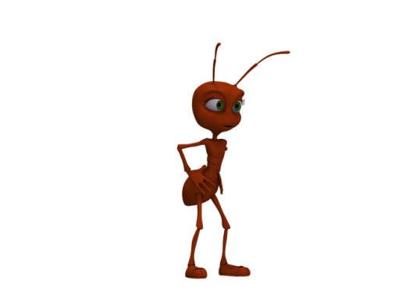
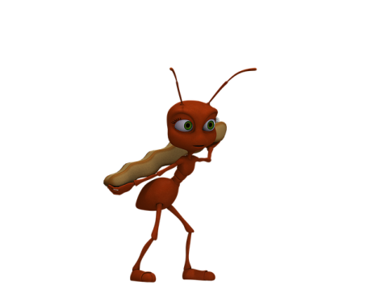
Ziele:
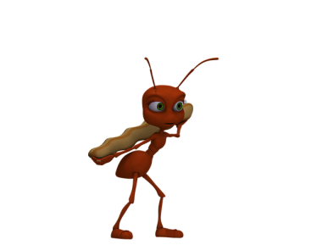
Trainieren die Koordination
Motorik und Sprache
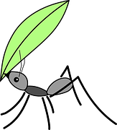
vor allem aber sind sie für Kleinkinder ein großer Spaß.

Empfehlung:

Bei sehr kleinen Kinder langsam sprechen und die Eltern fahren mit den Fingern über den Körper des Kindes oder gegenseitig ausführen. Gerne mit der ganzen Familie.

